Муниципальное общеобразовательное учреждение гимназия №15
РАССМОТРЕНО УТВЕРЖДАЮ:
на заседании МО учителей
изобразительного искусства и технологии Директор гимназии №15
«____» ______________ 2010 год ________________
Н.С.Семенова

программа
занятий по изобразительному искусству

«ТВОРЧЕСКАЯ пленэрная практика»
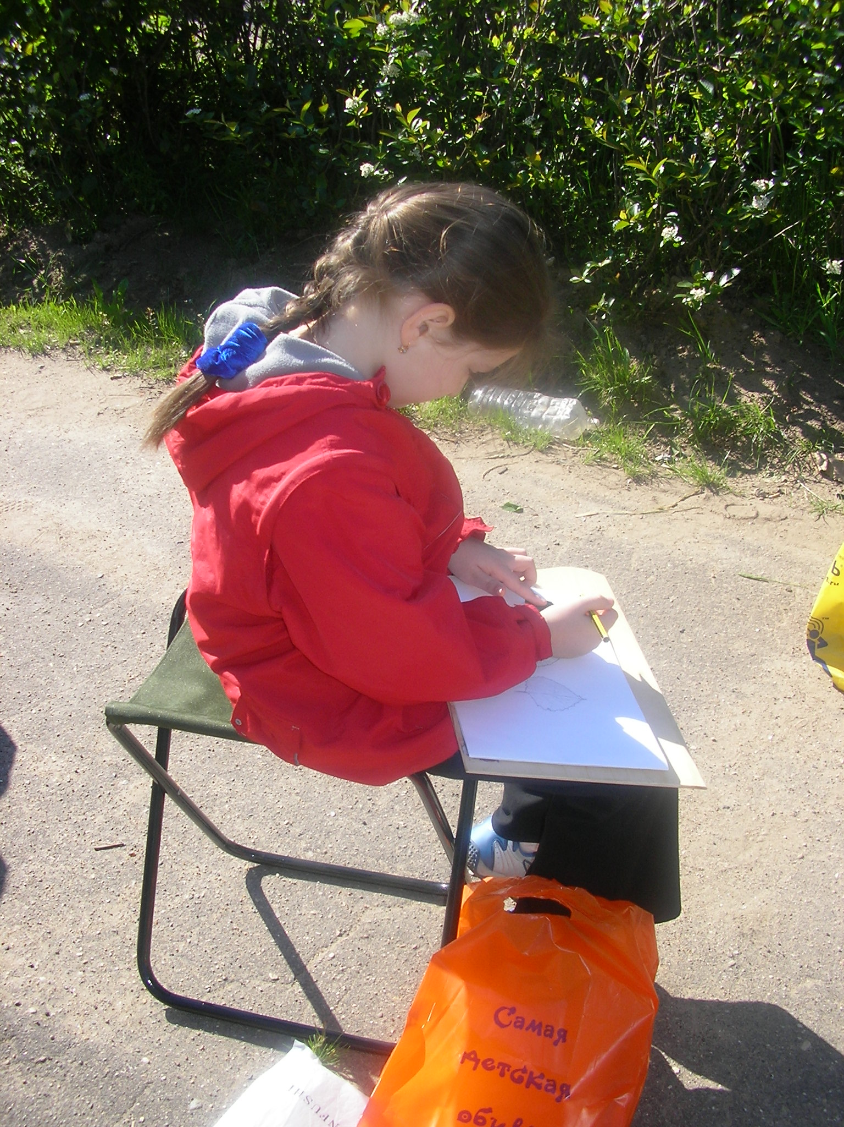

Разработана учителями
изобразительного искусства
гимназии № 15
города Костромы
Руководитель: Кобзева Е.Б.

Кострома, 2010
Введение

Изобразительное искусство является частью образовательной системы «искусство» и обеспечивает общее художественное образование, которое направлено на духовно-нравственное и эстетическое развитие школьников. Изобразительное искусство не только воспитывает, но и помогает человеку познать мир. Пленэрная практика является важнейшим звеном в системе художественного образования, как в общеобразовательных учебных заведениях, так и в специализированных детских художественных школах (ДХШ) и детских школах искусств (ДШИ).
Школа искусств является структурным подразделением муниципального общеобразовательного учреждения гимназии №15 города Костромы.
В основе ее деятельности – развитие творческих способностей детей в соответствии с их интересами и склонностями, а также углубленное овладение знаниями и умениями по профилирующим дисциплинам. Примером внеурочной деятельности по предметам художественно-эстетического цикла является проведение творческой практики (пленэра) для учащихся 1–9 классов гимназии. Основными мероприятиями творческой практики являются: изучение историко-культурного и архитектурного наследия земли костромской и путешествие в мир природы: изучение флоры и фауны родного края.
В процессе пленэрной практики учащиеся получают необходимые умения и навыки самостоятельной изобразительной деятельности. От того, как она будет организована, и сколь ответственно к ней отнесутся сами ребята, во многом зависит результативность практики, а значит и их подготовленность к следующему году обучения или к профессиональному самоопределению. Пленэрная практика открывает учащимся широкие возможности для совершенствования владения ими изобразительными средствами, закрепления и углубления знаний и навыков по живописи, рисунку и композиции в условиях изобразительной деятельности на природе. Программа предусматривает активную самостоятельную работу школьников на пленэре над выполнением набросков, зарисовок с натуры, этюдов и композиционных поисков с использованием различных материалов. Если ребята на занятиях по рисунку, живописи, композиции выполняют академические задания, то на пленэрной практике к своим работам они подходят более творчески, самостоятельно выбирая материалы, сюжеты для этюдов и зарисовок. Все это способствует развитию не только общего культурного уровня учащихся, но личностных качеств, необходимых для самосовершенствования.
ПОЯСНИТЕЛЬНАЯ ЗАПИСКА

- ЦЕЛИ И ЗАДАЧИ ПРАКТИКИ

Пленэрная практика является продолжением учебных предметов «Рисунок» и «Живопись» и способствует повышению изобразительной культуры посредством совершенствования умений и навыков в свободном владении различными видами изобразительного искусства.
Основная цель практики состоит в углублении и закреплении теоретических и практических знаний учащихся по художественным дисциплинам, полученным в процессе обучения.
Главная цель практики реализуется через решение следующих задач:
- Приобретение учащимися навыков живописи в естественных условиях природы, в натуральной световоздушной среде. В отличие от натюрмортов, написанных в учебной студии, пленэрная живопись на свежем воздухе позволяет ощутить богатство естественных тоновых и цветовых отношений, овладеть выражением глубины пространства не только с помощью правил перспективы, но и правил, связанных с воспроизведением световоздушной среды. Школьники должны практически ознакомиться с таким понятием как окрашенность воздуха (синих тонов чистого воздуха), отражениями друг на друга цветных поверхностей.
- Выполнение живописных этюдов и графических зарисовок ландшафта, растительных форм, фигуры человека, живой и неживой природы, архитектурного декора, разработку авторских композиций.
- Развитие широкой пространственной ориентации, способности воспринимать натуру в крупномасштабном трехмерном пространстве, а ее изображение – в двухмерном пространстве на плоскости. Учащиеся должны уметь отображать в своих работах целостное восприятие натуры с учетом общего тонового и цветового состояния освещенности, применять в этюдах метод работы отношениями, сравнивать цвета натуры по цветовому тону, светлоте и насыщенности, выдерживать тональный и цветовой масштаб.
- Развитие творческого воображения учащихся, которое должно проявляться в процессе разработки выразительных композиционно-цветовых решений, выполненных в результате предварительных зарисовок на пленере. Изучение природы и развитие творческого воображения являются глубоко взаимосвязанными процессами. В результате общения с природой может появиться вдохновение, созреть замысел новой неповторимой композиции и в итоге родиться авторская картина.
2. График прохождения практики

Пленэрная практика проводится для учащихся 1 – 9 классов художественного отделения школы искусств и включает в себя ряд мероприятий, реализуемых в мае, июне, августе и сентябре месяце. Полный перечень мероприятий представлен в таблице.

Мероприятия | 1 – 3 классы |  | 4 – 9 классы |  | Месяц
Мероприятия | Кол-во дней | Кол-во часов | Кол-во дней | Кол-во часов
Ознакомление с перечнем заданий пленэрной практики, требованиями к составлению и оформлению отчета. Согласование организационных моментов по проведению пленэрных мероприятий. Инструктаж по технике безопасности | 1 | 2 | 1 | 2 | май
Выполнение заданий практики (этюдов, набросков, зарисовок, сбор эскизного материала для дальнейшей творческой переработки и др.). Консультации по работам у руководителей практики | 5 | 10 | 12 | 36 | июнь, август
Оформление отчета и творческих работ по практике | 1 | 2 | 1 | 2 | сентябрь
Защита отчета | 1 | 2 | 1 | 2 | сентябрь
Итого | 8 | 16 | 15 | 42

- Базы практики

Для реализации успешного практического обучения необходим обоснованный подбор баз практик, обладающих соответствующими характеристиками. Базы практики, их характерные особенности определяют и выбор форм пленэрных занятий, которые должны быть разнообразными для успешного освоения содержания программы пленэра. Основные формы и базы пленэрной практики отражены в таблице.

Форма пленэра | Базы практики
Практика на территории гимназии | Школьный двор
Практика на территории гимназии | Пришкольный участок
Практика на территории гимназии | Теплица
Практика на территории гимназии | Живой уголок
Практика на территории гимназии | Крыльцо школы под навесом
Практика на территории гимназии | Помещения гимназии, учебные кабинеты
Практика за территорией гимназии | Улицы и площади города Костромы
Практика за территорией гимназии | Монастыри города Костромы
Практика за территорией гимназии | Парки, скверы, набережные города Костромы
Практика за территорией гимназии | Музеи и выставочные залы города Костромы
Выездной пленэр | Специальная учебная или туристическая база, отличающихся разнообразием природных мотивов (п. Следово, д. Хороброво Кадыйского р-на)
Выездной пленэр | Специальная учебная или туристическая база, отличающихся разнообразием архитектурных мотивов или особой исторической и культурной значимостью (г. Макарьев)

- Организация практики

Пленэрная практика проводится преподавателями, ведущими предметы специального цикла на художественном отделении школы искусств при гимназии. Организация практики проходит в несколько этапов:
- Изучение занятости учащихся на летний период.
- Формирование трех видов групп учащихся с учетом возраста и занятости (утренняя группа на июнь, послеобеденная группа на июнь, группа на август)
- Планирование занятий с учетом задания, места и времени проведения.
- Организация и проведение занятий.
- Планирование самостоятельной работы учащихся в летний период дома.
- Организация и проведение итоговых просмотров и отчетных выставок пленэрных работ учащихся.
- Подведение итогов и выставление оценок.

Организация выездной пленэрной практики включает решение ряда хозяйственных, учебно-методических вопросов, таких как:
- Выбор места проведения пленэра, транспортировка, проживание учащихся.
- Выбор времени года, места практики и изучение района.
- Разработку основных маршрутов и выбор наиболее характерных мотивов и объектов для работы с натуры.
- Установление связи с руководителями районных организаций и администрацией предприятий, где планируется проведение практики.
- Согласование организационно–хозяйственных вопросов.
- Подготовка пакета документов, необходимых для осуществления практики.
- Комплектование материалов и оборудования для работы на пленэре.
- Составление рабочих планов на период занятий.
- Медицинское обследование студентов.
- Оборудование для пленэрной практики

- Удобная одежда и обувь по погоде, головной убор
- Этюдник, планшет или специальная папка для рисунков
- Складной стульчик
- Наборы красок, бумаги, картона, кистей и других материалов и инструментов для работы с натуры в соответствии с заданием

- Художественные материалы для пленера

Все работы по композиции, живописи и рисунку на пленэре выполняются акварельными или гуашевыми красками. Рисунок делают разнообразными материалами (карандаш, фломастер, уголь, сангина, соус, тушь) с использованием белой или тонированной бумаги различных видов (матовой, глянцевой, шероховатой и т.п.).
Для выполнения краткосрочных живописных этюдов в технике акварели или гуаши можно использовать как лучшие сорта бумаги, приготовленные из льняного волокна (ватман, торшон), так и более тонкую бумагу с фактурной поверхностью (полуватман), а также рисовальную или чертежную бумагу для живописи.
Тонированную бумагу для зарисовок в технике гуаши или пастели можно приготовить самостоятельно. Для этого на белый лист бумаги наносится слой колера (гуашь, чернила, тушь и т.п.) широкой кистью-флейцем.
Тонкая эскизная, писчая или ксероксная бумага понадобится в большом количестве, чтобы осваивать и совершенствовать технику наброска.
Графические материалы, использующиеся на пленэре, могут быть самые разнообразные. Графитными карандашами различной мягкости (от ТМ до 3М) выполняются длительные и краткосрочные рисунки, наброски, рисунок под живопись акварелью, гуашью. Самый мягкий карандаш с толстым грифелем предпочтителен для набросков, где требуется живая пространственная линия, а также для рисунков с тоновой разработкой.
Цветные карандаши могут использоваться для зарисовок растений, пейзажа, элементов архитектуры, живой натуры. Черный и коричневый карандаши обладают большим диапазоном тона и пригодны для линейных и тоновых зарисовок.
Фломастеры употребляются для линейных зарисовок, где нужен сильный ровный контур, выявляющий плоскостной характер и орнаментальность мотива.
Черные чернила и тушь широко используются для выполнения графических и силуэтных композиций, длительных рисунков, набросков и зарисовок. Возможности графической подачи при этом во многом зависят от инструментов – перо, кисть, заточенная палочка.
Техника рисунка углем является одной из самых распространенных на пленэрной практике, однако к недостаткам угля относится слабое сцепление с поверхностью бумаги, требующее использования специальных фиксативов. Простейший закрепитель – нежирное молоко с добавлением сахара. Рисунок, расположенный в горизонтальной плоскости, обрызгивается фиксативом из пульверизатора.
Соус (прессованный уголь) и сангина хорошо сцепляются с поверхностью шероховатой бумаги. Рисунок может быть штриховым или растушеванным. Техника "мокрого соуса" напоминает акварель – работа ведется смоченными водой щетинными кистями и завершается проработкой деталей колонковой кистью.
Пастель сочетает возможности графического и живописного материалов, применяется для выполнения эскизов и зарисовок на цветной и тонированной бумаге. Лучше всего пастель ложится на умеренно зернистой, ворсистой поверхности.
Акварельные краски компактны, быстро сохнут, экономичны в работе. Это делает акварельную технику наиболее подходящей для работы на открытом воздухе как в быстрых зарисовках и набросках, так и в более длительных этюдах.
Гуашь применяют при выполнении быстрых набросков и композиционных вариантов, цель которых – поиски яркого декоративного образа натуры. Гуашевые белила, черная краска и их ахроматическая растяжка употребляются в графических зарисовках.
СОДЕРЖАНИЕ ПРАКТИКИ

Задание | Количество работ
Задание | 1-3 класс | 4-5 класс | 6-9 класс
Зарисовка с натуры цветов, растений и других растительных форм | 2 | 1 | 1
Изображение фактурных особенностей отдельных частей предметов: часть ствола дерева, один камень или группа камней, отдельные ветки деревьев | 2 | 1 | 1
Наброски фигуры человека (пятновое или силуэтное решение) |  | 1 | 1
Наброски человека на фоне пейзажа |  |  | 1
Зарисовки малых архитектурных форм (скамьи, фонтаны, ограды, скульптуры, фонари, калитки и т.д.) |  | 2 | 1
Изображения элементов архитектуры (карниз, фасад, наличник, розетка и т. п.) | 2 | 1 | 1
Изображение целого строения |  | 2 | 2
Изображение отдельных элементов пейзажа с натуры (часть двора, дерева, дерево с домом, забор, группы деревьев, облака, холмы и т. п.) |  | 2 | 2
Изображение пейзажного этюда |  |  | 2
 |  | 1 | 1
  Изображение морских мотивов: раковины, водоросли, камни, рыбы
Изображения животных и насекомых | 2 | 1 | 1
Стилизация растений и животных | 2 | 1 | 1
Создание силуэтной композиции с элементами стилизации растений |  |  | 1
Создание орнаментальной композиции с использованием элементов растительного и живого мира |  | 1 | 1
Зарисовки транспорта |  | 1 | 1
Творческие сюжетные композиции и пейзажи на основе выполненных этюдов |  |  | 2
Итого | 10 | 15 | 20
Примерное планирование пленэрных занятий

План пленэрных занятий для 1–3 класса

Число, время | Задание | Материалы | Место проведения
01.06 | Конкурс рисунков на асфальте | Мелки | Территория школы
03.06 | Этюды отдельных растений | Акварель | Теплица
04.06 | Зарисовки групп трав и цветов | Пастель,  цветные карандаши | Территория школы
08.06 | Зарисовки коры деревьев | Простой карандаш, акварель, чёрная ручка | Территория школы
09.06 | Этюд дерева | Акварель | Территория школы
10.06 | Зарисовки животных | Цветные карандаши или акварель | Живой уголок
11.06 | Зарисовка элементов деревянной архитектуры | Простой карандаш, акварель | Ул. Шагова

План пленэрных занятий для 4-5 класса

Число,  время | Задание | Материалы | Место проведения
01.06 | Конкурс рисунков на асфальте | Мелки | Территория школы.
03.06 | Зарисовки архитектурных построек в перспективе и элементов архитектуры | Пр. карандаш, чёрный фломастер и белый корректор, чёрная гелевая ручка,  тонированный фон | Ипатьевский монастырь
04.06 | Этюд крепостной башни и стены | Акварель | Ипатьевский монастырь
08.06 | Зарисовки группы деревьев | Пастель,  тонированный фон | Территория школы
09.06 | Изображение водной поверхности | Пастель | Набережная р. Волги
10.06 | Зарисовки и этюды деревьев | Простой карандаш, акварель | Центральный парк
11.06 | Зарисовки животных | Цветные карандаши или акварель на выбор | Живой уголок

План пленэрных занятий для 6–9 класса

Число,  время | Задание | Материалы | Место проведения
10.06 | Зарисовки группы трав и цветов | Простой карандаш, гелевая ручка, тонированный фон | Территория школы.
11.06 | Этюд с беседкой | Акварель, гуашь | Центр города
14.06 | Этюд группы деревьев с фоном | Акварель, гуашь | Парк у Вечного огня
15.06 | Этюд деревянных построек с фоном | Пастель, уголь, тонированный фон | Ипатьевский монастырь
16.06 | Этюд фигуры человека с фоном | Акварель, гуашь | Ул. Шагова
17.06 | Этюд пейзажа с водой | Акварель, гуашь | Берендеевка
18.06 | Этюд пейзажа с архитектурой | Гуашь | Ул. Шагова
19.06 | Зарисовки животных и насекомых | Простой карандаш, уголь, цветные карандаши | Музей природы
20.06 | Экскурсия на выставку | Гелевая ручка

ЛИТЕРАТУРА

Аксенов Ю.Г. Цвет и линия / Ю.Г. Аксенов, М.М. Левидова. – М.: Советский художник, 1976.
Базанова М.Д. Пленэр. – М.: Изобраз. искусство, 1994.
Беда Г.В. Тоновые и цветовые отношения в живописи. - М.: Советский художник, 1964.
Беда Г.В. Основы изобразительной грамоты. Рисунок. Живопись. Композиция. – М.: Просвещение, 1969.
Волков Н.Н. Восприятие картины. – М.: Просвещение, 1976.
Волков Н.Н. Цвет в живописи. - М.: Искусство, 1984.
Киплик Д.И. Техника живописи. - М.: Искусство, 1950
Кирцер Ю.М. Рисунок и живопись: Практ. Пособие. – М.: Высшая школа, 1992.
Кузин В.С. Наброски и зарисовки. – М.: Просвещение, 1981.
Кузин В.С. Психология. - М.: Высшая школа, 1981
Маслов Н.Я. Пленэр: Практика по изобраз. искусству. – М.: Просвещение, 1984.
Пармон Ф.М., Кондратенко Т.П. Рисунок и графика костюма. – М.: Легпромбытиздат, 1987.
Ревякин П.П. Техника акварельной живописи. - М.: Советский художник, 1957
Рисунок / Под ред. Ф.В. Антонова. – М.: Легпромбытиздат, 1988.
Ростовцев Н.Н. Учебный рисунок. – М.: Просвещение, 1985.
Ростовцев Н.Н. Рисование головы человека. – М.: Изобраз. искусство, 1989.
Смирнов Г.Б. Живопись. – М.: Просвещение, 1975.
Шорохов Е.В. Композиция. – М.: Просвещение, 1986.
Хрестоматия. Рисунок, живопись и композиция. Учебное пособие. - М.: Искусство, 1989.

